# Упражнения: Интерфейси

## Фигури

Постройте йерархията от интерфейси и класове:

|  |
| --- |
| <<inteface>>  <<Drawable>> |
| **+Draw()** |

|  |
| --- |
| **Circle** |
| **-radius: Integer** |

|  |
| --- |
| Rectangle |
| **-width: Integer**  **-height: Integer** |

Трябва да може да използвате класовете по сходен начин:

|  |
| --- |
| StartUp.cs |
| var radius = int.Parse(Console.ReadLine());  IDrawable circle = new Circle(radius);  var width = int.Parse(Console.ReadLine());  var height = int.Parse(Console.ReadLine());  IDrawable rect = new Rectangle(width, height);  circle.Draw();  rect.Draw(); |

### Примери

|  |  |
| --- | --- |
| **Вход** | **Изход** |
| 3  4  5 | *******  ** **  ** **  * *  ** **  ** **  *******  ****  * *  * *  * *  **** |

### Решение

За чертането на кръга, използвайте следния алгоритъм:

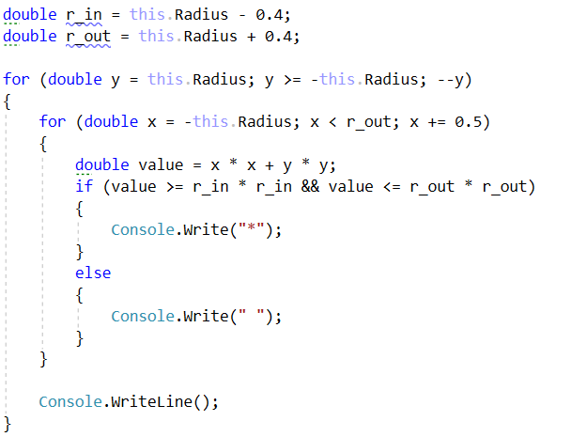

За чертането на правоъгълника използвайте следния алгоритъм:

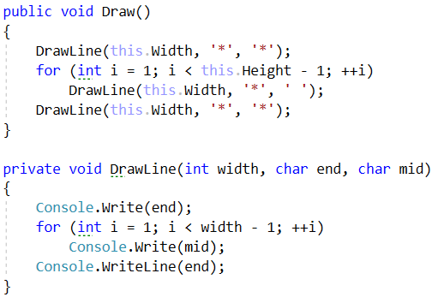

## Коли

Постройте йерархията от интерфейси и класове:

|  |
| --- |
| <<ICar>> |
| **+Model: string**  **+Color: string**  **+Start(): string**  **+Stop(): string** |

|  |
| --- |
| <<IElectricCar>> |
| **+Battery: int** |

|  |
| --- |
| Seat |
| **+ToString(): string** |

|  |
| --- |
| Tesla |
| **+ToString(): string** |

Вашата йерархия трябва да може да се ползва със следния код:

|  |
| --- |
| StartUp.cs |
| ICar seat = new Seat("Leon", "Grey");  ICar tesla = new Tesla("Model 3", "Red", 2);  Console.WriteLine(seat.ToString());  Console.WriteLine(tesla.ToString()); |

### Примери

|  |  |
| --- | --- |
| **Input** | **Output** |
|  | Grey Seat Leon  Engine start  Breaaak!  Red Tesla Model 3 with 2 Batteries Engine start  Breaaak! |

## Животинско царство

Както всички знаем, животните обичат да са шумни. Хората пък обичат да ги дресират. Именно с това е свързана настоящата задача. Вашата цел е да създадете:

### Интерфейс IMakeNoise

* Този интерфейс трябва да съдържа сигнатурата на метод **string MakeNoise()**

### Интерфейс IMakeTrick

* Този интерфейс трябва да съдържа сигнатурата на метод **string MakeTrick()**

### Абстрактен клас Animal

* Този клас трябва да имплементира **IMakeNoise** и **IMakeTrick**.
* Класът трябва да съдържа полета за **name** и **age**
* Конструктор, който приема 2 параметъра – име и възраст и задава стойностите им за полетата
* Имплементация като виртуален метод на **MakeNoise()**, която да отпечатва съобщението: My name is <**name**>. I am <**years**> old.
* Имплементация като виртуален метод на **MakeTrick()**, която да отпечатва съобщението: Look at my trick!

### Клас Cat

* Този клас трябва да наследява **Animal**.
* Конструктор, който приема 2 параметъра – име и възраст и извиква базовия си конструктор
* Метод **MakeNoise()**, който отпечатва съобщението: “**Meow!”**. След това извикайте **MakeNoise()** за базовия клас.
* Метод **MakeTrick()**, който отпечатва: No trick for you! I'm too lazy!

### Клас Dog

* Този клас трябва да наследява **Animal**.
* Конструктор, който приема 2 параметъра – име и възраст и извиква базовия си конструктор
* Метод **MakeNoise()**, който отпечатва съобщението: Woof! След което извиква **MakeNoise()** за базовия клас
* Метод **MakeTrick()**, който отпечатва: Hold my paw, human!

## Животинско царство 2

След като построихме първото животинско царство, сега ще добавим някои новости. Този път вашата цел е да създадете:

**Интерфейс IMakeNoise**

* Този интерфейс трябва да съдържа сигнатурата на метод **string MakeNoise()**

**Интерфейс IMakeTrick**

* Този интерфейс трябва да съдържа сигнатурата на метод **string MakeTrick()**

**Интерфейс IAnimal**

* Този клас трябва да имплементира **IMakeNoise** и **IMakeTrick**.
* Интерфейсът трябва да съдържа метод **Perform()**

**Клас Cat**

* Този клас трябва да имплементира **IAnimal**.
* Метод **MakeNoise()**, който отпечатва съобщението: “**Meow!”**.
* Метод **MakeTrick()**, който отпечатва: “**No trick for you! I'm too lazy!**”
* Метод **Perform()**, който извиква първо **MakeNoise()**, а после **MakeTrick()**

**Клас Dog**

* Този клас трябва да имплементира **IAnimal**.
* Метод **MakeNoise()**, който отпечатва съобщението: “**Woof!”**.
* Метод **MakeTrick()**, който отпечатва: “**Hold my paw, human!”**
* Метод **Perform()**, който извиква първо **MakeNoise()**, а после **MakeTrick()**

**Клас Trainer**

* Този клас трябва да има поле **IAnimal entity**.
* Конструктор, от който да се получава обекта с животното, което ще дресираме
* Метод **Make()**, който да извиква **Perform()** метода на съответното **entity**

## Дефиниране на интерфейс IPerson

Дефинирайте интерфейс **IPerson** със свойства **Name** и **Age**. Дефинирайте клас **Citizen**, който имплементира **IPerson** и има конструктор, който взема **string** с името и **int** с възрастта.

За да се тества успешно задача, добавете следния код към **Main** метода си:

|  |
| --- |
| public static void Main(string[] args)  {  Type personInterface = typeof(Citizen).GetInterface("IPerson");  PropertyInfo[] properties = personInterface.GetProperties();  Console.WriteLine(properties.Length);  string name = Console.ReadLine();  int age = int.Parse(Console.ReadLine());  IPerson person = new Citizen(name, age);  Console.WriteLine(person.Name);  Console.WriteLine(person.Age);  } |

Ако сте дефинирали интерфейса и сте го имплементирали правилно, тестовете би трябвало да минат.

### Примери

|  |  |
| --- | --- |
| **Вход** | **Изход** |
| Pesho  25 | 2  Pesho  25 |

## Множествена имплементация

Използвайки кода от предната задача, дефинирайте интерфейс **IIdentifiable** със свойство **Id** от тип **string** и интерфейс **IBirthable** със свойство **Birthdate** от тип **string** и ги имплементирайте в клас **Citizen**. Пренапишете конструктора, така че да приема новите параметри.

За да се тества успешно задача, добавете следния код към **Main** метода си:

|  |
| --- |
| public static void Main(string[] args)  {  Type identifiableInterface = typeof(Citizen).GetInterface("IIdentifiable");  Type birthableInterface = typeof(Citizen).GetInterface("IBirthable");  PropertyInfo[] properties = identifiableInterface.GetProperties();  Console.WriteLine(properties.Length);  Console.WriteLine(properties[0].PropertyType.Name);  properties = birthableInterface.GetProperties();  Console.WriteLine(properties.Length);  Console.WriteLine(properties[0].PropertyType.Name);  string name = Console.ReadLine();  int age = int.Parse(Console.ReadLine());  string id = Console.ReadLine();  string birthdate = Console.ReadLine();  IIdentifiable identifiable = new Citizen(name, age,id, birthdate);  IBirthable birthable = new Citizen(name, age, id, birthdate);  } |

Ако сте дефинирали интерфейса и сте го имплементирали правилно, тестовете би трябвало да минат.

### Примери

|  |  |
| --- | --- |
| **Вход** | **Изход** |
| Pesho  25  9105152287  15/05/1991 | 1  String  1  String |

## Телефония

Имате бизнес – **производство на мобилни телефони**. Но нямате софтуерни разработчици, затова се обаждате на няколко приятели и ги молите за помощ. Те вече са се съгласили и сте започнали работа. Проекта се състои от един главен **модел – Смартфон**. Всеки смартфон трябва да има функционалности за **свързване с други телефони** и **достъпване на Интернет.**

Тези ваши приятели са доста заети, затова решавате да напишете кода сам. Ето го вашето задължително задание:

Имате **модел** - **Смартфон** и две отделни функционалности – **обаждане** и **достъпване на Интернет.** Накрая трябва да получите **един клас** и **два интерфейса.**

### Вход

Входът се задава от конзолата. Той съдържа два реда:

* **Първи ред**: **телефонни номера** (като низ), разделени с интервали.
* **Втори ред: сайтове** (като низ), разделени от интервали.

### Изход

* Първо трябва да се **обадите на всички номера** според реда на въвеждането им, а след това **да посетите всички сайтове** в реда на въвеждането им
* Функционалността за обаждане на телефоните отпечатва на конзолата съобщение в следния формат:

**Calling... <номер>**

* Функционалността за посещение на сайт отпечатва на конзолата съобщение в следния формат:

**Browsing: <сайт>****!**

* Ако има число в списъка с URL адреси, отпечатайте: **"****Invalid URL!"** и продължете нататък с останалите URL адреси.
* Ако има знак различен от цифра в телефонните номера, отпечатайте: **"Invalid number!"** и продължете към следващия номер.

### Ограничения

* Всеки URL трябва да съдържа само букви и символи (**Не са позволени цифри** в URL адресите)

### Примери

|  |  |
| --- | --- |
| **Вход** | **Изход** |
| 0882134215 0882134333 08992134215 0558123 3333 1  http://mon.bg http://youtube.com http://www.g00gle.com | Calling... 0882134215  Calling... 0882134333  Calling... 08992134215  Calling... 0558123  Calling... 3333  Calling... 1  Browsing: http://mon.bg!  Browsing: http://youtube.com!  Invalid URL! |